福地養生科技牛樟芝禮盒～『真情禮盒 義賣送愛心』 【義賣所得20%將捐贈予中華民國身心障礙者藝文推廣協會】

請匯款至社團法人中華民國身心障礙者藝文推廣協會，煩請於匯款後詳填本訂購單傳真至（02）2762-1609，或將訂購單
寄至littlefu@apad.org.tw。謝謝。

訂購人資料
姓 名 |  |  | 連 絡 電 話 |  |  | 取 貨 方 式 | □ 門市取貨 □宅配
手 機 |  |  | 匯 款 金 額 |  |  | 送 貨 日 期 | 年 月 日
匯 款 日 期 |  | 送 貨 地 址 |  |  | □□□

牛樟芝鳳梨酥禮盒-小 | 價格：400元 |  | 牛樟芝鳳梨酥禮盒-大 | 價格：800元 |  | 牛樟芝五色麵條禮盒 | 價格：800元
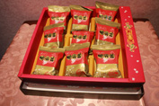 |  |  | 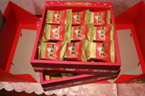 |  |  | 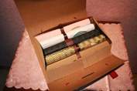
  內容： | 18入特價800元
 | 數量： | 金額: |  | 數量： | 金額: |  | 數量： |  | 金額:
運費 | - 台北市與親至福地養生門市取貨免運費，門市取貨請帶匯款收據以茲證明。  門市地址：北市錦州街185號。  二、外縣市需宅配者，1~3盒收120元運費。4~6盒收150元運費。7盒以上收180元運費。需寄至外島請來電詢問運費，謝謝。 |  |  |  |  |  |  | 總金額
付款方式 | 戶 名：社團法人中華民國身心障礙者藝文推廣協會 銀行別：台北富邦銀行 城中分行  帳 號：500-210-607-482 (請於匯款後將收據傳真至 (02)2762-1609 收據請自行保存 謝謝）
內容：9入特價400元
內容： | 五色麵條，共五包。
中華民國身心障礙者藝文推廣協會 地址：台北市信義區忠孝東路五段71巷3弄2號1樓 承辦人：葉惠裕
訂購熱線：（02）2762-0209 傳真專線：（02）2762-1609 網址：http://www.apad. org.tw

